Fatec Mogi Mirim - Arthur de Azevedo

DISPOSITIVO DE ESCRITA DIGITAL POR MEIO DE SENSORES DE MOVIMENTOS FACIAIS

Orientador (es) –
Prof. Vagner Luiz da Silva vagner.silva33@fatec.sp.gov.br
Prof. Luciano Heitor Gallegos Marin – luciano.marin@fatec.sp.gov.br | Prof. Rafael Martins Gomes – rafael.gomes13@fatec.sp.gov.br

Mogi Mirim –SP
2019
Dispositivo de Escrita Digital por Meio de Sensores de Movimentos Faciais

João Gabriel Rangel Gonçalves
Joao.goncalves38@fatec.sp.gov.br

Asafe Emanuel Matos Gama Da Silva
asafematos@msn.com

Nathália Pinheiro Simões
nathalia.simoes@fatec.sp.gov.br

Alex Sandro Silva Da Costa
alex.costa18@fatec.sp.gov.br

Evaldo Leite Fernandes
evaldo_repres@hotmail.com

Ronaldo Marques Ramos roneamabjd@gmail.com

RESUMO
Este projeto tem por objetivo desenvolver um sistema alternativo de comunicação para pessoas com disfunções motoras graves, que proporcione uma melhor qualidade de vida, inclusão social e autonomia. O sistema baseia-se na utilização de um sensor muscular que descreve o reconhecimento de padrões do sinal eletromiográfico facial occipitofrontal, transferindo os sinais obtidos para uma plataforma de prototipagem eletrônica e micro controladora com suporte de teclado virtual.
Palavras-chave
comunicação,tecladovirtual,sensormuscular,eletromiografia.
ABSTRACT
This project aims to develop an alternative communication system for people with severe motor dysfunctions, which provides a better quality of life, social inclusion and autonomy. The system is based on the use of a muscular sensor that describes the recognition of patterns of occipitofrontal facial electromyographic signals, transferring the signals obtained to an electronic prototyping platform and microcontroller with virtual keyboard support.
Keywords
communication, virtual keyboard, sensorialuscular, electromyography

INTRODUÇÃO

A incapacidade da fala é uma limitação que atinge muitas pessoas com deficiências motoras graves em nosso país, existem cerca de milhões de pessoas com algum tipo de deficiência, o que equivale a 23,9% da população, sendo 7% com alguma deficiência motora, devido a lesões na coluna espinhal a nível cervical ou desordens neurais, pessoas essas incapazes de operar mouses e teclados convencionais, sendo uma ruptura dessa importante forma de comunicação humana, comumente, resulta na dificuldade de interação dessas pessoas como o restante da sociedade, tal fato é capaz de gerar até mesmo um processo de exclusão social. A principal base do nosso projeto é a doença neurodegenerativa chamada ELA, é uma doença que enfraquece os músculos e afeta as funções motoras, adultos de todas as idades podem desenvolver, principalmente entre 65 a 74 anos. Tendo vista essa problemática, surge o objetivo do projeto: desenvolver uma alternativa para dar voz ao usuário.

METODOLOGIA

Nesse sistema, as captações das contrações musculares voluntárias são recebidas por eletrodos não invasivos do sensor muscular emg v3 posicionados no músculo occipitofrontal, em seguida o sinal é amplificado, filtrado e adequado na tensão correta para o Arduino em uma das entradas analógicas, que faz a conversão analógica/digital da envoltória do sinal dos movimentos musculares captados. Na sequência, o sinal é convertido na serial do Arduino, simulando o papel de clique do mouse, em seguida o teclado virtual faz uma varredura das letras e números e quando o usuário faz contrações musculares são selecionadas as letras desejadas.

Equipamentos utilizados:
Arduino Uno R3
Sensor Muscular EMG V3
Jumpers
Cabo Usb (para Arduino)
Protoboard
Teclado Virtual

Sinal Eletromiográfico: É o monitoramento e reconhecimento da atividade elétrica das membranas excitáveis das células musculares, representando os potencias de ação deflagrados por meio da leitura da tensão elétrica ao longo do tempo. Nesse sistema a captação da atividade é feita por eletrodos não invasivos descartáveis posicionados no músculo occipitofrontal da face, assim como mostrado na Figura 1.

Sensor Muscular: O sensor escolhido para o desenvolvimento do projeto foi o Sensor Muscular EMG V3.0 do fabricante SPARKFUN ELECTRONICS INC. O sensor é responsável por detectar as atividades musculares facial, em seguida amplifica e filtra esse sinal detectado, colocando-o assim em uma faixa de tensão adequada para a próxima etapa. A conversão é simples do sensor muscular, o sinal analógico pode ser facilmente lido por qualquer microcontrolador com um sinal analógico-digital.

Arduino: A placa de prototipagem eletrônica escolhida para o desenvolvimento do projeto foi o Arduino Uno R3, com suporte de entrada/saída embutido e utiliza a linguagem de programação padrão C/C++. A saída do sensor muscular EMG V3,0 é conectada em uma das entradas analógicas do Arduino, que faz a conversão analógica/digital da envoltória do sinal captado. Dentro da sua interface de desenvolvimento foi criado um código de detecção dos movimentos musculares. O Arduino detecta essas informações e manda um comando para a próxima etapa do sistema.

Teclado virtual: Os teclados utilizados no projeto foram o Click-N-Type e o ACAT (Assistive Context Aware Toolkit) que estão disponíveis para download gratuito. Utilizou-se o modo de varredura desse teclado, sendo que essa varredura é feita na seguinte ordem: área do teclado, linha, coluna e letra, assim como demonstrado na Figura 2 e 3. Sendo necessários então quatro contrações para que o usuário selecione a letra desejada.

Figura1: Diagrama representativo do funcionamento do sistema
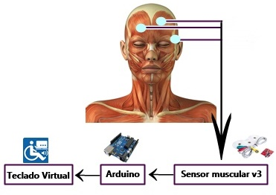
Fonte: Os Autores.

Figura 2: Diagrama representativo do funcionamento do sistema.

Figura 2: Tecladovirtual ACAT(Assistive Context Aware Toolkit)
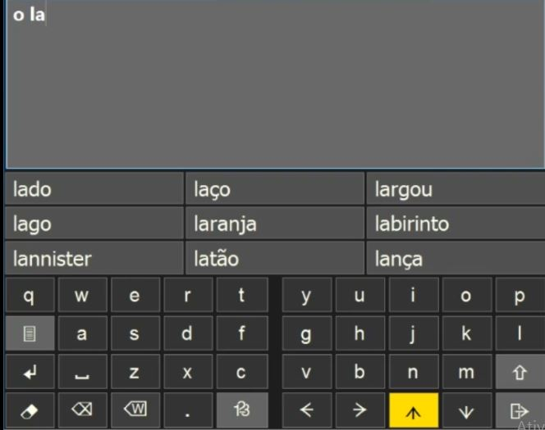
Fonte: Os Autores.

Figura 3: Teclado Virtual Click-N-Type
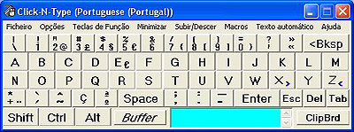
Fonte:VIBISINFOR- http://vibisinfor.vibis.net/acessib.htm

RESULTADO

Foram realizados testes experimentais deste sistema em usuário não deficiente,assim demostrado na Figura 4, a priori os resultados demonstraram que, apesar de ser um processo lento devido a varredura das letras e números, os erros são comuns durante a execução, o participante errou letras desejadas e por isso teve que esperar a varredura reiniciar e passar novamente pela formação das palavras de interesse, aumentando assim o tempo de escrita.

Figura 4: Teste e demostração de funcionamento do dispositivo
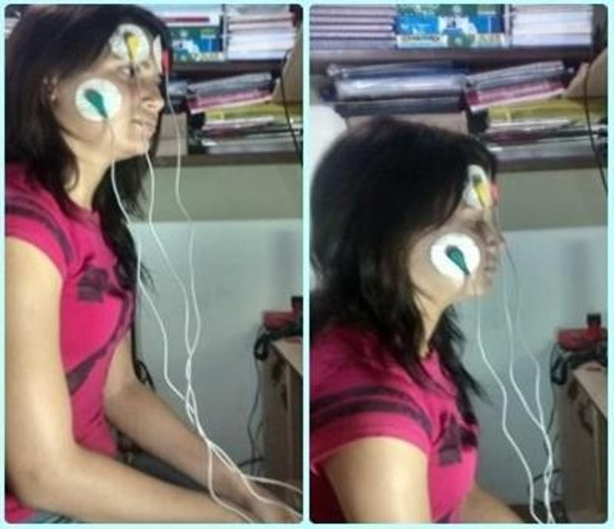
Fonte: Os Autores

CONCLUSÃO

Conclui-se que através dos resultado do projeto em questão, é possível proporcionar às pessoas com disfunções musculares graves, que vivenciam as dificuldades trazidas pela redução ou perda da fala, uma melhor qualidade de vida, através da promoção da autonomia e interação social que será promovida pelo dispositivo de escrita digital.
O sistema apresentado neste trabalho é um sistema bastante simples e acessível, pois necessita apenas de um computador com os devido software instalados, um sensor de eletromiografia e o Arduino.

LISTA DE FIGURAS

Figura 1 - Diagrama representativo do funcionamento do sistema
2. METODOLOGIA, PAGINA 2
Figura 2- Tecladovirtual ACAT(Assistive Context Aware Toolkit)
2. METODOLOGIA, PAGINA 2
Figura 3 - Teclado Virtual Click-N-Type
2. METODOLOGIA, PAGINA 2
Figura 4 - Teste e demostração de funcionamento do dispositivo
3. RESULTADO, PAGINA 3

LISTA DE ABREVIATURAS

6.1 EMG ( Eletromiografia técnica de monitoramento da atividade elétrica das membranas excitáveis das células musculares, representando os potencias de ação deflagrados por meio da leitura da tensão elétrica ao longo do tempo (voltagem em função do tempo). O sinal eletromiográfico (EMG), ou eletromiograma é o somatório algébrico de todos os sinais detectados sob a área de alcance dos eletrodos.
6.2 PROTOBOARD ( placa com furos e conexões comumente utilizada na prototipagem de circuitos elétricos e eletrônicos, com a finalidade de testes e experimentos. Trás como grandes vantagens o não comprometimento dos componentes utilizados nela, já que não existe a necessidade de solda, permite a modificação rápida do circuito montado, além da possibilidade de reutilização)
6.3 ELA ( a abreviatura de Esclerose Lateral Amiotrófica. Esclerose significa endurecimento e cicatrização. Lateral refere-se ao endurecimento da porção lateral da medula espinhal. E amiotrófica é a fraqueza que resulta na atrofia do músculo. Ou seja, o volume real do tecido muscular diminui.
Dessa forma, Esclerose Lateral Amiotrófica significa fraqueza muscular secundária por comprometimento dos neurônios motores.)
6.4 JUMPERS (são chaves elétricas utilizadas em placas e alguns dispositivos, como discos rígidos para ativar, regular ou desativar funções específicas do sistema que não são acessíveis via software.)
6.5 IDE (Integrated Development Environment – Ambiente de Desenvolvimento Integrado).

REFERENCES

- IBGE-Instituto Brasileiro de Geografia e Estatística. Síntese de Indicadores Sociais-Uma Análise das Condições de vida da População Brasileira Estudos&Pesquisas, 2016. Acessso em: 30 de maio de 2019.
- CLICK-N-TYPE. Click-N-Type Free Download. Disponível em: <http://download.cnet.com/Click-N-Type/3000-2094_4-10055922.html>. Acesso em: 27 de maio 2019
- Secretaria Nacional de Promoção dos Direitos da Pessoa Com Deficiência, 2019. https://agenciadenoticias.ibge.gov.br/agencia-noticias/2012-agencia-de-noticias/noticias/16794-pessoas-com-deficiencia-adaptando-espacos-e-atitudes
- Sensores musculares HTTP://WWW.ADVANCERTECHNOLOGIES.COM/P/MUSCLE-SENSOR- Acesso em: 27 de maio 2019
- NUNES, Ferreira. O que revelam as teses e dissertações sobre a auto percepção do portador de necessidades especiais? Temas em psicologia da sociedade brasileira de psicologia. v.10, n.2, 2002. p.135-154. – Acesso em 30 de maio 2019
- ACAT- HTTPS://01.ORG/ACAT - Acesso em 30 de maio 2019
- Revista Neurociências
WWW.REVISTANEUROCIENCIAS.COM.BR- Acesso em 26 de maio de 2019

